adidas lança novas versões do Energy Boost com a maior campanha de running da marca no Brasil

Para promover o produto, marca realiza sua primeira corrida proprietária no país, o desafio Boost Endless Run

Eleito em 2013 o melhor lançamento mundial pela revista Runner’s World, o tênis Energy Boost, da adidas, ganha novas versões, celebradas com a maior campanha de running da marca no Brasil. Os modelos chegam às lojas com três novos cabedais, oferecendo diferentes opções de acordo com cada perfil de corredor.. Em paralelo ao lançamento do calçado, a adidas realiza sua primeira corrida proprietária no Brasil, Boost Endless Run – o desafio 10K + 5K + 1K.

Para o Brand Marketing Manager, Eduardo Rodrigues, os novos lançamentos da adidas para running refletem o caráter estratégico que a modalidadetem para a marca. “Unimos inovação em produtos, campanha e plataformas de experiência de marca para destacar o posicionamento da adidas em running performance, integrando tudo com a revolucionária tecnologia Boost e o conceito de ‘energia infinita’.

A campanha será marcada por um filme exibido nos principais canais esportivos e de comportamento da TV paga, como SporTV, GNT e Warner, assim como nos canais proprietários da marca: www.adidas.com.br/energy_boost-running. No roteiro, cenas que fazem analogia às características marcantes do Energy Boost, que combina conforto e amortecimento com máximo retorno de energia para a melhor experiência em corrida.

O novo Energy Boost

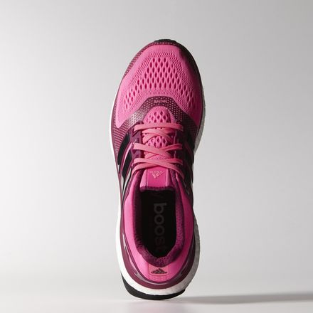

O novo Energy Boost, que proporciona o máximo retorno de energia ao corredor, vem com três variações de cabedal, a grande inovação para 2014:

ESM – Engeneered Stretch Mesh: nova tecnologia de mesh patenteada pela adidas, que une os benefícios do Techfit – ajuste elástico, compressão e máximo suporte - com a respirabilidade do mesh. Perfeito para corredores de pisada neutra, que buscam máximo conforto e retorno de energia para treinos de longa duração.
Reveal: tecido elástico em dois tons para um calçado extremamente confortável e com design único, que alia estilo à performance na corrida;
ATR – All Terrain: solado mais alto, com maiores cravos e tecnologia Continental para melhor tração. Cabedal em Techfit com película adicional de TPU para maior robustez. Ideal para todos os tipos de terreno.

Pesando apenas 275 g, a entressola do Energy Boost é formada em 80% pela tecnologia Boost, para a mais alta performance em corrida.

O novo Energy Boost conta também com o sistema ampliado TORSION® dos dedos até o calcanhar, ajudando a minimizar as oscilações laterais, para maior estabilidade. O contraforte externo no calcanhar complementa o encaixe perfeito para o conforto durante as corridas.

Os novos modelos do Energy Boost já estão disponíveis nas lojas adidas e no site www.adidas.com.br/energy_boost-running e nas lojas esportivas em todo o Brasil.
Preço sugerido: R$ 599,90.

Boost Endless Run
Toda a tecnologia inovadora da marca, apresentada na nova coleção do Energy Boost, será testada na primeira prova proprietária da adidas em solo brasileiro, o desafio Boost Endless Run.

Com formato inédito, com percursos divididos em 10 km + 5 km + 1 km,prova disponibilizará aos corredores espaços exclusivos, dedicados à recuperação física dos atletas e acompanhamento técnico, com foco na estratégia para percorrer cada etapa. Uma das grandes novidades da prova é o desafio especial BOOST 1K, em que participam apenas os 150 corredores (100 masculino/50 feminino) com os menores tempos líquidos acumulados nos dois primeiros trajetos.

O desafio acontece em São Paulo, no dia 14 de setembro, e no Rio de Janeiro, em 19 de outubro.
Inscrições e site:
www.desafioboost.com.br/

adidas RunBase

Promover relacionamento e difundir o conhecimento sobre o universo das corridas para todos aqueles que se interessam pela atividade física. Foi pensando nestes objetivos que a adidas criou a sua RunBase, um ponto de encontro da empresa com corredores. Localizado na região da USP, o espaço é pioneiro no Brasil e faz parte da estratégia da empresa de oferecer novas experiências aos corredores, aprimorando o contato com a prática esportiva.

A casa tem programação contínua e está aberta ao público. A RunBase conta com treinos programados, palestras e experimentação de produtos, além de oferecer diversos serviços para o corredor, como vestiário completo, testes de pisada e empréstimos de calçados da linha Boost.

adidas do Brasil
Adriana Teixeira – Gerente de Relações Públicas
adriana.teixeira@adidas.com - 55 11 2196-4657

Espalhe MSL Group
Elcio Padovez – (11) 5105-2235 – elcio.padovez@espalhe.inf.br
Rangel Vilas Boas – (11) 5105-2233 – rangel.vilasboas@espalhe.inf.br

